ФЕДЕРАЛЬНОЕ АГЕНСТВО ПО ОБРАЗОВАНИЮ.
РОССИЙСКИЙ ГОСУДАРСТВЕННЫЙ УНИВЕРСИТЕТ
НЕФТИ И ГАЗА ИМЕНИ И.М.ГУБКИНА.
КАФЕДРА РАЗРАБОТКИ И ЭКСПЛУАТАЦИИ НЕФТЯНЫХ МЕСТОРОЖДЕНИЙ

РЕФЕРАТ

НА ТЕМУ: «Причины кольматации призабойной зоны скважин при первичном вскрытии»

ВЫПОЛНИЛ:

ПРОВЕРИЛ:

МОСКВА 2010г.

Содержание

Введение
СКИН-ЭФФЕКТ
Причины загрязнения призабойной зоны пласта
Исследование процесса кольматации при вскрытии нефтяных и газовых залежей
Вывод
Список литературы

ВВЕДЕНИЕ

Загрязнение призабойной зоны (кольматация) существенно влияет на производительность скважин проницаемость пласта, определяемую по результатам гидродинамических исследований. При этом под кольматацией понимают загрязнение призабойной зоны буровым раствором при вскрытии продуктивного пласта, ухудшение свойств призабойной зоны при цементаже, перфорации продуктивного интервала, набухании глин и т.д. В данном реферате представлен анализ лабораторных и промысловых исследований влияния кольматации на продуктивность скважин при вскрытии пластов с различными минералогическими, ёмкостными и фильтрационными свойствами, а также дана аналитическая оценка этого влияния как для вертикальных, так и для горизонтальных скважин.

СКИН-ЭФФЕКТ

Под скин-эффектом понимается изменение проницаемости фильтрационных каналов вследствие их загрязнения (очистки) твердыми частицами, содержащимися в фильтрующемся флюиде. Сам же процесс загрязнения (очистки) фильтрационных каналов механическими частицами называется кольматацией (декольматацией). Особую важность это имеет для призабойной зоны скважины, в которой имеют место преобладающие потери энергии, фиксируемые, в частности, при исследовании скважины, работающей в нестационарном режиме.
Кольматация призабойной зоны скважины (ПЗС) может происходить в различные периоды жизни скважины, начиная от первичного вскрытия. В процессе первичного вскрытия и последующего цементирования в ПЗС попадают не только фильтраты применяемых растворов, но и частицы дисперсной фазы глинистого и цементного растворов, которые, отлагаясь в фильтрационных каналах, снижают их проницаемость. При первичном вскрытии на репрессии возможно и разрушение цементирующего вещества терригенного коллектора в ПЗС и кольматация фильтрационных каналов. В процессе эксплуатации добывающей скважины кольматация возможна и вследствие облитерации, отложения асфальто-смоло-парафиновых компонентов нефти, солей и т.п. При эксплуатации нагнетательной скважины кольматация возможна из-за отложений в ПЗС механических частиц, поступающих с закачиваемой при ППД водой, а также других твердых примесей (соли, продукты коррозии труб и т.п.).
Процесс кольматации (декольматации) ПЗС и его причины изучены достаточно хорошо и предложены различные технологии, снижающие отрицательное влияние этого явления на фильтрационные характеристики системы.

ПРИЧИНЫ ЗАГРЯЗНЕНИЯ ПРИЗАБОЙНОЙ ЗОНЫ ПЛАСТА

Высокое фильтрационное сопротивление в призабойной зоне скважины может быть обусловлено геологическими характеристиками нефтяного пласта, физическими свойствами добываемой жидкости (высоковязкие и высокопарафинистые нефти) или факторами, вызывающие частичную закупорку микроканалов в пористой среде и, соответственно, ухудшающие проницаемость призабойной зоны скважины в процессе различных технологических операций.
К таким технологическим операциям можно отнести:
- бурение скважины и цементирование обсадной колонны;
- освоение и глушение скважин (с применением промывочных жидкостей ПЖ и жидкостей глушения ЖГС);
- перфорация;
- гидравлический разрыв пласта (ГРП);
- ремонтно-изоляционные работы (РИР);
- эксплуатация скважины и др.
Во время вскрытия продуктивного пласта бурением происходит проникновение глинистых частиц из бурового раствора в приводящие фильтрационные каналы породы. Как правило, продуктивные пласты вскрываются при давлениях, значительно превышающие пластовое. Для предотвращения нефтегазопроявлений при бурении приходиться создавать гиростатическое давление столба жидкости (бурового раствора) значительно превышающее пластовое давление. Величина гидростатической репрессии зависит от плотности бурового раствора, высоты столба жидкости и пластового давления.
Помимо гидростатического давления столба жидкости при бурении могут возникать гидродинамические репрессии на пласт, часто имеющие пульсирующий характер. Они возникают при спускоподъемных операциях, пульсирующей подачи жидкости, остановке насоса, образовании сальника в затрубном пространстве и на долоте. Установлено, что гидродинамический перепад давления повышается с глубиной спуска бурильной колонны, увеличением скорости спуска колонны, ростом числа спускоподъемных операций. Особенно высокие значения гидродинамических давлений возникают в процессе быстрого спуска бурильной колонны, и они могут достигать 4-10 МПа. Набухание глинистых частиц представляет собой достаточно сложное явление, возникающее при проникновении в пласт пресной воды или воды другой минерализации. Оно происходит в результате нарушения физико-химического равновесия между глиной, пластовой водой и водой, проникающей в пласт по какой либо причине.
В определенных условиях при соприкосновении воды с нефтью и нефти с водой могут происходить флокуляция и оседания твердых частиц в призабойной зоне и постепенная закупорка порового пространства. Взвешенные вещества могут отлагаться в виде пленки на внутренней поверхности порового пространства. Такое явление наблюдается как во время вскрытия нефтяного пласта, так и в процессе освоения скважины с применением воды или глинистого раствора. Вследствие этого образуется корка, на стенках ствола скважины состоящая из твердых частиц бурового раствора с размерами большими, чем поры продуктивного пласта, и, следовательно, не проникающих в каналы пористой среды. Фильтрация воды из глинистого раствора в продуктивный пласт происходит, когда размеры поровых каналов породы намного меньше размеров твердых частиц, диспергированных в растворе.
В процессах капитального и подземного ремонтов скважин в качестве жидкостей глушения (ЖГ) чаще всего применяются вода или глинистый раствор. Если нефтяной коллектор имеет низкую проницаемость, а также характеризуется содержанием глинистых фракции, то физический контакт жидкости глушения (ЖГ) с породой пласта приводит к образованию в призабойной зоне мелких песчинок и ила. При определенных условиях они закупоривают часть порового пространства породы. Тот же эффект может наблюдаться в процессе освоения скважины, когда в качестве промывочной жидкости используют воду или жидкость на водной основе.
При ремонтно-изоляционных работах, когда технологическая схема подразумевает закачивания рабочих агентов в скважину и продавливание его в изолируемый интервал, возникает сложная гидродинамическая обстановка в призабойной зоне обрабатываемых скважинах обусловленная физическим контактом изоляционного материала (гелеобразующие составы) с геологической породой пласта. Если обработку производят в малодебитных добывающих скважинах с небольшим пластовым давлением и низкой проницаемостью нефтяного пласта отрицательный эффект усиливается.
Слабая устойчивость коллекторских пород фильтрационному размыву во время эксплуатации скважины обуславливает разрушение скелета пласта и поступление частиц песка на забой скважины. Наиболее крупные частицы песка осаждаются на забое скважины, образуя при этом песчаную пробку. Образовавшаяся песчаная пробка частично или полностью перекрывает скважинный фильтр. Находясь над кровлей продуктивного горизонта, вследствие малого сечения ствола скважины она действует как забойный штуцер, создающий значительное сопротивление на пути восходящего потока жидкости. Если к тому же она частично или полностью перекрывает скважинный фильтр, то создаются еще большее дополнительное сопротивление, препятствующее движению фильтрационных потоков в слоях пласта, расположенных против песчаной пробки. Причем нижняя часть пласта оказывается под большим противодавлением, чем верхняя часть, что равносильно уменьшению величины созданной в скважине депрессии.
Основываясь на теоретические и лабораторные исследования, и на промысловые данные было выявлено, что засорение фильтрационных каналов породы твердыми частицами глинистого раствора, частицами выбуренной породы, песком, илом и т.д., в процессе вышеперечисленных технологических операций снижают относительную проницаемость для нефти в 5-6 раз. При этом большое влияние оказывает глубина проникновения фильтрата бурового раствора.
На рисунке 1 представлена зависимость влияние глинистого раствора на нефтепроницаемость кернов.
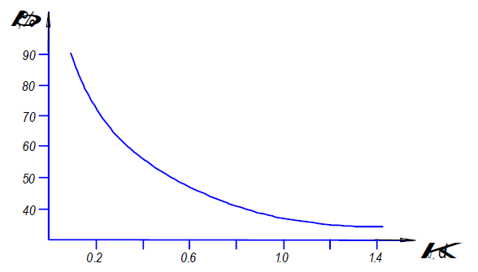
Рисунок 1 - Влияние глинистого раствора на проницаемость кернов.

На рисунке 2 представлена зависимость снижение продуктивности скважины от глубины загрязнения призабойной зоны.

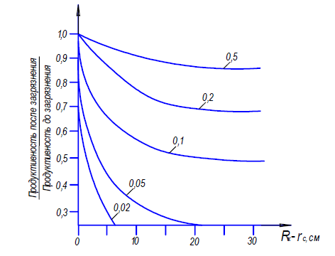
Рисунок - 2 Снижение продуктивности скважин от глубины загрязнения.

Таким образом, если в пласте с проницаемостью κ = 0,020 мкм² она уменьшилась до величины κ₁ =0,001 мкм² в радиусе R=25 см (соответственно R- r_{c} =15 см), то продуктивность скважины снижается не только в 20 – 50 раз, но и больше и на значительно большем радиусе. Такие случаи отмечаются при освоении новых скважин, когда они могут быть пущены в эксплуатацию с промышленными дебитами только после обработок по ликвидации загрязнения.

ИССЛЕДОВАНИЕ ПРОЦЕССА КОЛЬМАТАЦИИ ПРИ ВСКРЫТИИ НЕФТЯНЫХ И ГАЗОВЫХ ЗАЛЕЖЕЙ

При строительстве и эксплуатации скважин важное значение имеют технологические жидкости, которые используются на стадии заканчивания скважин. При этом следует особо выделить этапы, когда технологические жидкости контактируют с продуктивным коллектором: вскрытие продуктивного разреза, перфорация обсадной колонны, проведение цементажа для обеспечения герметичности скважины, процесс освоения скважины и мероприятия по интенсификации добычи нефти.
Степень загрязнения призабойной зоны зависит от свойств промывочной жидкости, ее плотности, вязкости и водоотдачи, а также свойств пористой среды, в первую очередь от проницаемости и продолжительности процесса вскрытия продуктивного интервала.
Выбору промывочных жидкостей посвящено множество научных и практических исследований. В меньшей степени изучено загрязнение призабойной зоны при перфорации продуктивного интервала и цементаже обсадной колонны. К настоящему времени не разработаны научно обоснованные рекомендации по определению степени и радиуса загрязнения призабойной зоны для различных емкостных и фильтрационных свойств пористой среды. Нет методических рекомендаций, обосновывающих степень очищения загрязненной зоны при промывке скважины в процессе ее освоения при различных фильтрационных свойствах пористой среды. Эта проблема становится более сложной при наличии в продуктивном интервале неоднородных по проницаемости пропластков. Такое состояние изученности влияния кольматации призабойной зоны на продуктивные характеристики скважин существенно снижает достоверность прогнозируемых показателей разработки нефтяных и газовых месторождений на стадии проектирования. Практически полностью неизученными остаются вопросы загрязнения призабойной зоны при освоении месторождений горизонтальными скважинами. В частности, при применении горизонтальных скважин, увеличивается степень загрязнения призабойной зоны из-за большей продолжительности процесса вскрытия пласта, связанной с длиной горизонтального ствола. Степень загрязнения и радиус этой зоны не идентичны в горизонтальном и вертикальном направлениях, что связано с анизотропией пласта. На степень загрязнения призабойной зоны существенно влияет расположение горизонтального ствола по толщине пласта, его профилю и длине вскрытия каждого пропластка пропорционально запасам нефти и обратно пропорционально его проницаемости. Снижение продуктивности скважин в результате проникновения бурового раствора в продуктивный пласт, а также методы и технологии, позволяющие уменьшить влияние кольматации призабойной зоны на производительность скважин, изучаются отечественными и зарубежными исследователями более 50 лет. Наиболее значимыми по глубине проведенного анализа и обобщению проведенных в данном направлении исследований являются работы [1-9. и др.].
В зависимости от состава, свойств пористой среды и промывочной жидкости размеры зоны загрязнения обусловлены набуханием глин в продуктивном коллекторе, значением капиллярного давления, связанного с водоотдачей бурового раствора и размерами поровых каналов, образованием водонефтяной эмульсии, закупориванием поровых каналов твердыми частицами глинистого раствора и т. д. Как правило, в продуктивных пластах, образованных песчаниками, содержатся глинистые включения, из-за которых в отраслевой литературе введено понятие коэффициента глинистости коллекторов. При вскрытии таких коллекторов буровым раствором на водной основе происходит взаимодействие воды с частицами глины, в результате которого эти частицы разбухают. Увеличение размеров частиц глин существенно снижает проницаемость пласта в зоне разбухания. В зависимости от состава и свойств глин в продуктивных коллекторах, а также величины водоотдачи промывочной жидкости фильтрационные характеристики этих коллекторов могут существенно снижаться, а в некоторых случаях и исключать возможность притока нефти к скважине. Поэтому при обосновании и выборе рецептуры бурового раствора необходимо учитывать состав и свойства глин в продуктивных коллекторах.
Отрицательное влияние кольматации на продуктивность скважин при вскрытии пластов с различными минералогическими, емкостными и фильтрационными свойствами было установлено многочисленными лабораторными и промысловыми исследованиями. Это послужило основанием для проведения теоретических и экспериментальных исследований снижения влияния кольматации на призабойную зону, а также разработки рекомендаций по очищению этой зоны от последствий загрязнения. Например, в работе [10] предложено вскрытие продуктивного интервала с промывкой полимерными растворами, в работе [9] рекомендуется методика выбора ПАВ для промывочных жидкостей при вскрытии продуктивных горизонтов. Восстановление коллекторских свойств призабойной зоны путем создания в пласте циклических депрессий рекомендуют авторы работы [11]. Однако рекомендации, предложенные в этих работах, не гарантируют полного очищения призабойной зоны от кольматации и оказываются более эффективными при вскрытии высокопроницаемых коллекторов. В значительном числе научных исследований [5,9,11— 13], посвященных снижению влияния кольматации, рекомендуется использовать буровые растворы на углеводородной основе или применять ПАВ. Использование бурового раствора на углеводородной основе практически исключает возможность набухания глин при вскрытии заглинизированных песчаников. Добавление ПАВ в буровой раствор на водной основе снижает адсорбционную активность воды глинистыми частицами, а также улучшает возможность очищения призабойной зоны от загрязнения в процессе освоения скважины. В работе [14] приведены физико-химические основы применения ПАВ при разработке нефтяных месторождений с поддержанием пластового давления. Анализ некоторых из перечисленных ранее работ [5, 6,14] показывает, что использование ПАВ приводит к существенному снижению набухания глин.
Проникновение воды в пласт в процессе вскрытия и последующее ее вытеснение из этой зоны при освоении скважины нефтью приводят к насыщению призабойной зоны двумя фазами, что снижает фазовую проницаемость для нефти. Степень влияния воды на производительность скважины зависит от взаимодействия воды и пористой среды, в частности от ее гидрофильности, а также структуры потока нефти и воды. Теоретически допускается, что в поровых каналах в зависимости от их размеров и свойств заполняющих их флюидов возможны три разновидности структур потока: струйная, эмульсионная и струйноэмульсионная - одновременно в разных каналах пористой среды. Схематично два основных вида структур потока приведены на рис. 1. В работах [1, 6, 14 и др.] даны причины образования водонефтяной эмульсии в пористой среде. В этих и других работах допускается, что образование водонефтяной эмульсии связано с диспергированием одной фазы жидкости в другую, а также с раздроблением капель или линз нефти через каналы с малыми размерами. Изложенные выше сведения в основном охватывают физическую сущность процесса кольматации и возможности снижения ее влияния на продуктивность скважины, возможности в основном ориентирован выбор рецептуры промывочной жидкости и замены растворов с водной основой на углеводородную.

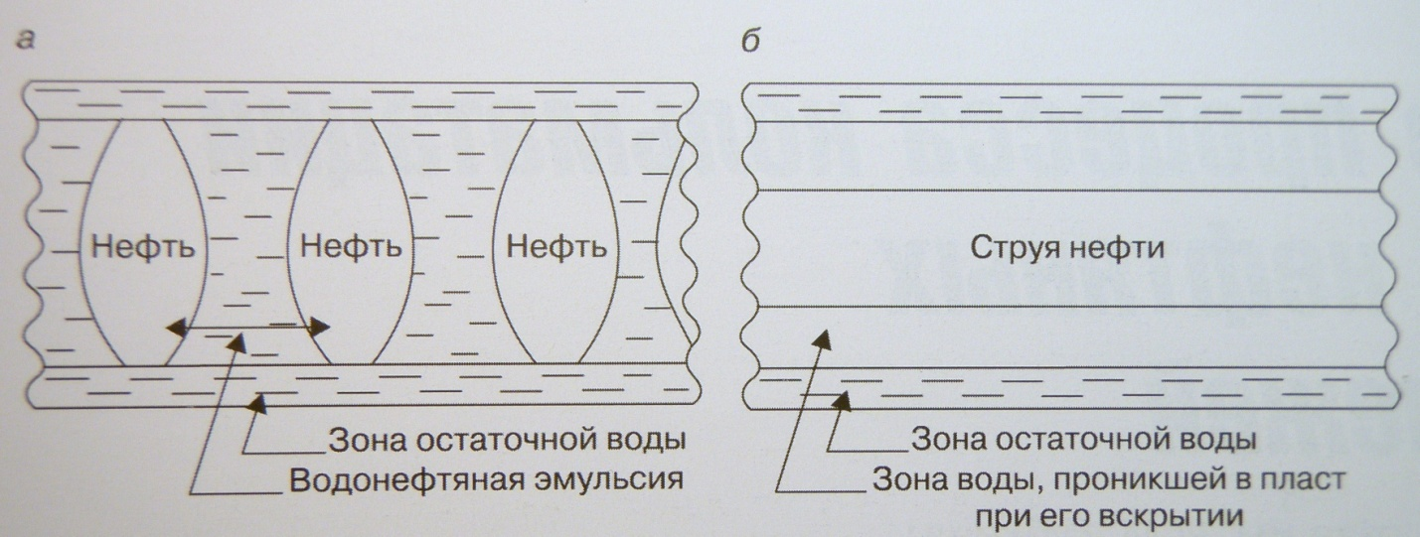Рис. 1. Схема движения нефти и воды по пористым каналам при смешанной (эмульсионной) (а) и струйной (б) структурах потока

Теоретические основы влияния загрязнения призабойной зоны на продуктивность нефтяных скважин изучены в меньшей степени, чем научно-практические, связанные с разработкой соответствующей рецептуры бурового раствора. Значительное внимание в опубликованных работах уделяется технологиям вскрытия продуктивного интервала, способствующим снижению влияния кольматации на продуктивность скважины. Часто такие технологии рекомендуются для конкретных нефтеносных объектов.
Разработка теоретических основ определения влияния загрязнения призабойной зоны пласта в процессе его вскрытия на производительность скважины сопряжена с трудностями из-за отсутствия информации о форме и размерах зоны загрязнения при различных фильтрационных свойствах пласта в призабойной зоне; фазовых проницаемостях в зоне загрязнения; структуре потока нефти и воды в призабойной зоне в каналах с различными размерами; степени очищения зоны загрязнения скважины в процессе её освоения. По этим и другим причина простые аналитические решения притока нефти к скважине с учетом влияния загрязнения призабойной зоны даже при вскрытии вертикальным стволом не получены. В общем виде можно выделить две зоны (рис. 2): призабойную зону с известными размерами R_{пр} и проницаемостью k_{пр} и за ее пределами с R_{к} - R_{пр} и проницаемостью k_{пл}.

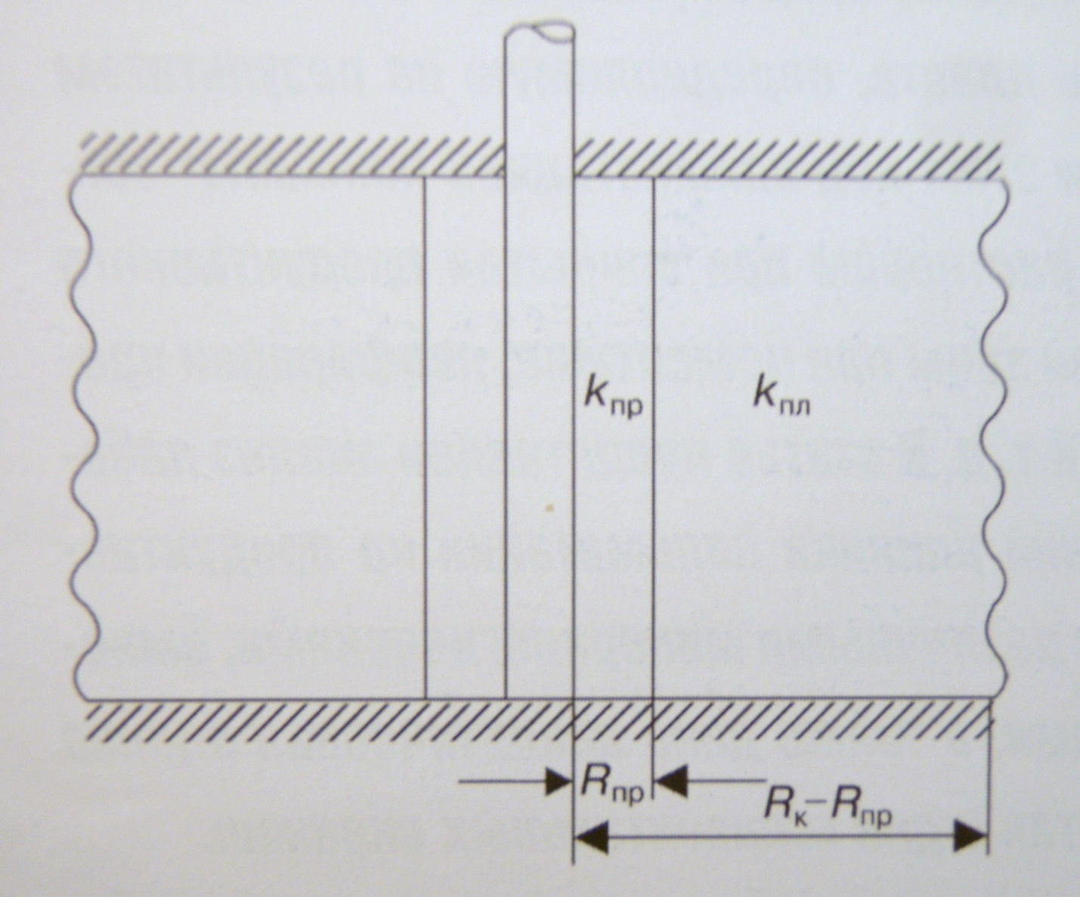Рис. 2. Схема притока нефти к скважине с учётом загрязнения призабойной зоны пласта при вскрытии

При плоскорадиальной фильтрации влияние загрязнения может быть учтено по формуле

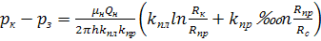,

где депрессия на пласт; - вязкость нефти; - дебит нефти; -толщина пласта; и - соответственно проницаемость пласта и призабойной зоны; , и - соответственно радиусы контура зоны, дренируемой скважиной, загрязненной призабойной зоны и радиус скважины.
Из этой формулы следует, что при заданном дебите уменьшение проницаемости пласта с до приводит к росту депрессии на пласт. По этой формуле, задавая различные значения и , можно оценить влияние загрязнения призабойной зоны на величину дебита или депрессии на пласт.
Аналитическая оценка влияния кольматации призабойной зоны на производительность скважин приближенно дана в работах [2, 3,15 и др.] при вскрытии продуктивных пластов вертикальным стволом без учета неоднородности и анизотропии каждого пропластка. Подобная работа была выполнена З.С. Алиевым и др. [16] для горизонтальных газовых скважин, вскрывших однородные и неоднородные по толщине пласты с учетом параметра анизотропии. Влияние кольматации призабойной зоны на производительность нефтяных горизонтальных скважин в точной постановке к настоящему времени не изучено. Механический перенос имеющихся методов оценки влияния кольматации на продуктивность вертикальных нефтяных скважин на горизонтальные скважины недопустим из-за различия значений проницаемости в вертикальном и горизонтальном направлениях и отличающейся геометрии фильтрации к горизонтальному стволу. Суще-ственное влияние оказывают расположение горизонтального ствола по толщине пласта и его профиль.
Учет практически всех геологических, технических и технологических факторов при определении влияния кольматации призабойной зоны на производительность горизонтальной скважины возможен при использовании численного метода.
Предложенный в работе [17] численный метод изучения влияния кольматации призабойной зоны скважины с использованием моделей фрагментов нефтяных и газовых месторождений с различными емкостными и фильтрационными характеристиками позволяет установить зависимость между производительностью горизонтальной нефтяной скважины и перечисленными ниже параметрами: размерами зоны кольматации при вскрытии однородных и многослойно неоднородных по толщине пропластков; проницаемостями пропластков; параметром анизотропии; толщиной пропластков; конструкцией, т. е. длиной и диаметром горизонтального ствола; расположением горизонтального ствола по толщине; профилем вскрытия; изменением давления по длине горизонтального ствола; изменением свойств пористой среды и насыщающих ее флюидов при изменении пластового и забойного давлений; влиянием капиллярных и гравитационных сил; нестационарностью процесса фильтрации; наличием или отсутствием взаимодействия между пропластками и т. д.
Математические эксперименты [18], проведенные на моделях фрагментов однородных пластов с абсолютными проницаемостями 0,5; 0,1 и 0,02 мкм², вскрытых горизонтальными скважинами, позволили установить, что при симметричном расположении горизонтального ствола в пласте с проницаемостью 0,5 мкм² дебит скважины Q = 1553 тыс. м³/сут без кольматации получен при депрессии на пласт Δp=0,249 МПа. Для сохранения этого дебита при кольматации призабойной зоны промывочной жидкостью в радиусе 0,25 ≤ R ≤ 16,25 м депрессия на пласт увеличивается до Δp ≈ 1,2 МПа и превышает депрессию, полученную без кольматации практически в 5 раз. Следует отметить, что наиболее интенсивный рост депрессии на пласт происходит при R_{кольм} = 0,25 м, когда кратность роста составляет Δp_{коль}/ Δp_{без колъм} = 3,95. Дальнейшее увеличение радиуса зоны кольматации до R_{кольм} = 16,25 м приводит к росту кратности депрессии до Δp_{коль}/ Δp_{без колъм} = 4,77 раза, т. е. к росту на 20 %.
Аналогичные математические эксперименты, проведенные на моделях фрагментов однородных пластов с абсолютными проницаемостями 0,1 и 0,02 мкм², показали, что кольматация призабойной зоны в радиусе R_{кольм} = 16,25 м приводит соответственно к 6,8- и 8,5-кратному росту депрессии при практически постоянном дебите скважины, а при R_{кольм} = 0,25 м кратность роста составляет соответственно 5,21 и 6,35 раза, т. е. при радиусах зон кольматации 0,25 ≤ R ≤ 16,25 м и симметричном расположении горизонтальных стволов по толщине с уменьшением абсолютной проницаемости вскрываемых пластов депрессия возрастает.
Влияние асимметричности расположения горизонтального ствола по толщине однородного пласта оказалось существеннее влияния кольматации. Такой вывод справедлив по двум причинам:
основное влияние кольматация оказывает в зоне с радиусом R_{кольм} = 0,25 м, и эта зона остается даже при размещении ствола в первой сверху ячейке с толщиной h = 0,5 м;
влияние асимметричного расположения горизонтального ствола по толщине становится интенсивнее при толщине вскрываемого пласта h ≥ 10 м. Поэтому для принятых при моделировании фрагментов с толщиной h = 104,4 м влияние асимметрии по толщине оказалось более существенным.
Из изложенного выше следует, что продуктивная характеристика скважины зависит, прежде всего, от фильтрационных свойств пропластка, в котором находится горизонтальный ствол.

ВЫВОД

Анализ причин влияющих, на проницаемость геологической породы в призабойных зонах скважин выявил, что засорение фильтрационных каналов породы твердыми частицами глинистого раствора, частицами выбуренной породы, песком, илом и т.д., в процессе различных технологических операций снижают относительную проницаемость для нефти в 5-6 раз.
Гидродинамические исследования скважин являются необходимым инструментом контроля за рациональной разработкой месторождений углеводородов и дают реальную информацию, позволяющую оперативно принимать необходимые решения.

СПИСОК ЛИТЕРАТУРЫ

1. Амиян В.А., Амиян А.В. Повышение продуктивности скважин. - М.: Недра, 1986.
2. Бигалиев Е.А. Влияние физико-химических свойств буровых суспензий на загрязнение призабойной зоны пласта // Тр. Атырауского УНиГ. - Т. 2. - г. Атырау, 2001.
3. Бобелюк В.П. Некоторые результаты исследования по применению ПАВ и гидропескоструйной перфорации для вскрытия продуктивных пластов. - В сб.: Вопросы исследования, испытания. - М.: ЦНИИТЭнефтегаз, 1979.
4. Булатов А.И. Теория и практика заканчивания скважин. - М.: Недра, 1998.
5. Жигач К.Ф., Мухин Л.К., Демишев В.Н. Рецептура растворов на нефтяной основе // Матер, межвуз. совещ. по вопросам новой техники в нефтяной промышленности. - Т. 1. - М.: Гостоптехиздат, 1962.
6. Котяхов Ф.И. Влияние воды на приток нефти при вскрытии нефтяного пласта. - М.: Недра, 1970.
7. Овнатанов Г.Т. Вскрытие и опробование пласта. - М.: Недра, 1973.
8. Роджерс В.Ф. Состав и свойства промывочных жидкостей для бурения нефтяных скважин: Пер. с англ. - М.: Недра. 1982.
9. Miller G.H. Oil base drilling fluids // Third World Petroleum Congr. - Proc. Sect. 2. - 1971.
10. Шевалдин И.Е. О выборе ПАВ для промывочных жидкостей для вскрытия продуктивных горизонтов // Тр. 3-го Всесоюз. совещ. По изменению ПАВ в нефтяной промышленности. - М.: ВНИИОЭНГ, 1988.
11. Котельников И.Е. Применение ПАВ при вскрытии продуктивных пластов // Нефтяное хозяйство. - 1969. - №5
12. Минхайров К.Л., Лидсин Л.К., Жигач К.Ф. Исследование влияния промывочных жидкостей с добавками ПАВ и некоторых электролитов на качество вскрытия продуктивных пластов // Тр. 3-го Всесоюз. совещ. По применению ПАВ в нефтяной промышленности. – М.: ВНИИОЭНГ, 1986.
13. Токунов В.И., Мухин Л.К. Влияние промвочных жидкостей на водной и углеводородной основе на проницаемость призабойной зоны НТК. - М.: МИНХ и ГП им. И.М. Губкина, 1977.
14. Бабалян Г.А. Физико-химические основы применения ПАВ при разработке пластов. - М.: Недра, 1982.
15. Рабинович Н.Р. Инженерные задачи механики сплошной среды в бурении. - М.: Недра, 1989.
16. Инструкция по комплексному исследованию газовых и газоконденсатных пластов и скважин / Под ред. Г.А. Зотова, З.С. Алиева. -М.: Недра. 1980.
17. Бондаренко В.В. Применение метода геолого-математического моделирования для изучения и оценки количественного влияния кольматации на продуктивность скважин // Строительство нефтяных и газовых скважин на суше и на море. - 2007. - № 7.
18. Бондаренко В.В. Исследование процесса кольматации при вскрытии газовых залежей горизонтальными скважинами. - В спец. сб.: Геология, бурение, разработка и эксплуатация газовых и газоконденсатных месторождений / ОАО «Газпром». - М., 2007. - № 3.
19. Журнал «Газовая промышленность» 01/627/2009.
20. http://www.ogbus.ru/

